ეპიდსიტუაცია
1.06.2020 09:00 სთ
საქართველო
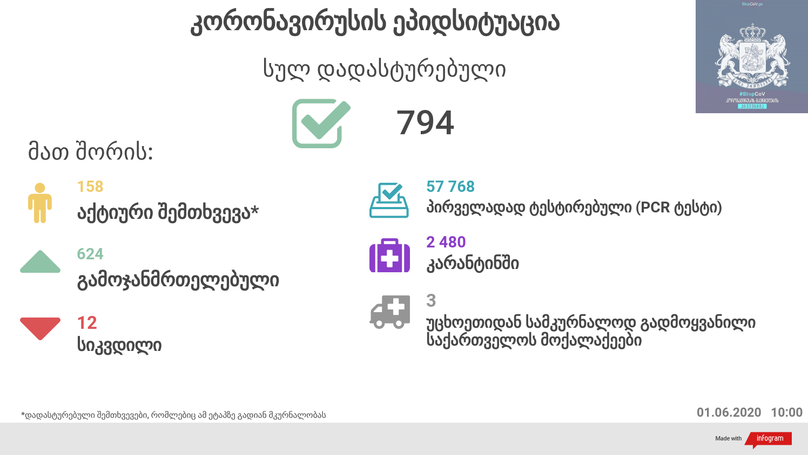

1 ივნისის ტესტირების მონაცემები (ბოლო 24 საათი):
- ლუგარის (თბილისი) 314 ნიმუში (განმეორებითი 1)
- იმერეთის სამმართველო (ქუთაისი) 32 ნიმუში
- აჭარის სამმართველო (ბათუმი) 191 ნიმუში (განმეორებითი 29)
- თბილისის ცენტრალური ინფექციური საავადმყოფო 26 ნიმუში (განმეორებითი 4)
- კლინიკა „ნეოლაბი“ 74 ნიმუში (განმეორებითი 7)
- ბათუმის ინფექციური საავადმყოფო 64 ნიმუში
- „ციტო“ 16 ნიმუში (განმეორებითი 4)
- „მეგალაბი 12 ნიმუში (განმეორებითი 2)
- მოლეკულური დიაგნოსტიკის ცენტრი (CMD LAB) 7 ნიმუში
- გარემოსა და სოფლის მეურნეობის სამინისტროს ქუთაისის ლაბორატორია 12 ნიმუში
- ზუგდიდის ინფექციური 78 ნიმუში (განმეორებითი 5)
- „ავერსის“ კლინიკა 11 ნიმუში (განმეორებითი 7)
- ნიუ ჰოსპიტალსუ 3
ჯამში 840
აქედან პირველადი ნიმუში 781
ჯამში 30.01.2020-დან დღემდე გამოკვლეულია 57 768 შესაძლო შემთხვევის პირველადი ნიმუში.
ლაბორატორიის დატვირთვა 30.01.2020-დან შეადგენს 61 643 ნიმუშს (შესაძლო და განმეორებითი ნიმუშები).
თებერვალი საშუალო დღიური ტესტირება: 26.8
მარტი საშუალო დღიური ტესტირება: 73.2
აპრილი საშუალო დღიური ტესტირება: 482.9
მაისი საშუალო დღიური ტესტირება : 1 443.6
დადასტურებულია ჯამში 794 შემთხვევა
ახალი დადასტურებულია შემთხვევა: 11 აქედან 8 შემთხვევა ( ე.წ. დევნილთა/საბურთალოს კლასტერის წარმომადგენლები, თბილისი), 3 შემთხვევა მარნეულის მუნიციპალიტეტის სოფელ მარეთიდან (ერთი კლასტერი)
გამოჯანმრთელდა ჯამში 624
სიკვდილი ჯამში 12
ლეტალობის მაჩვენებელი 1.51 %

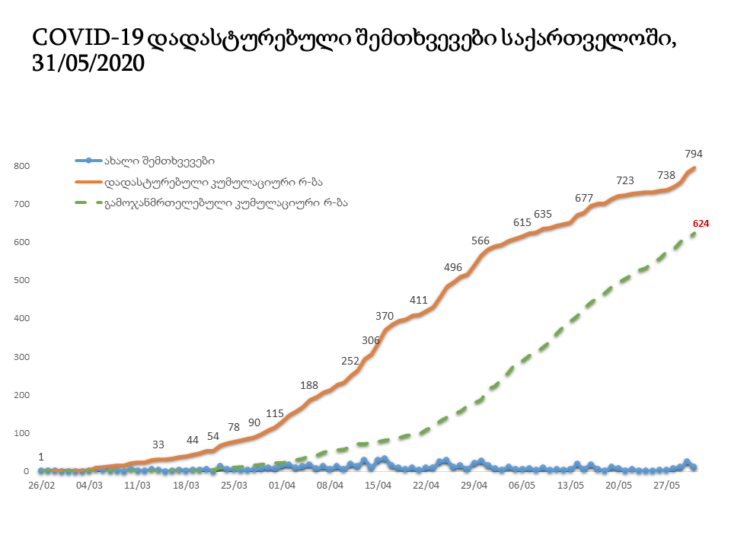
PCR-ზე ტესტირებულებში დადებითობის მაჩვენებელი

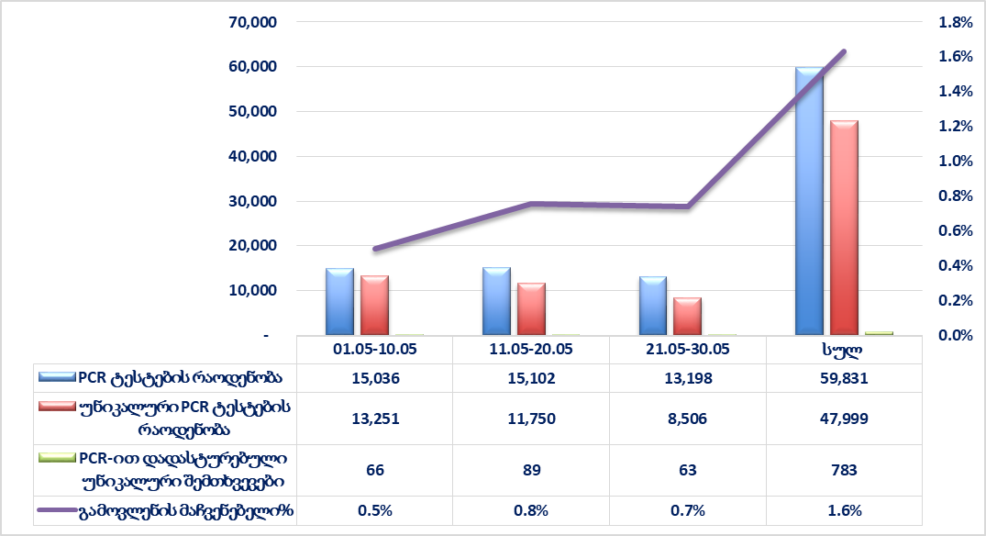
ანტისხეულზე და ანტიგენზე დაფუძნებული სწრაფი მარტივი ტესტირებების დინამიკა
ანტისხეულზე სულ რეგისტრირებულია - 3 201 ტესტი
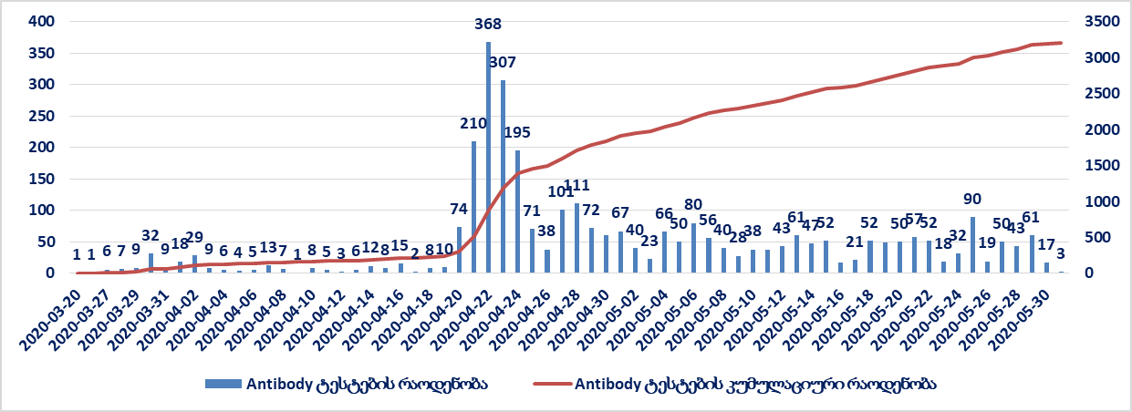
ანტიგენზე სისტემაში სულ ამ დროისთვის რეგისტრირებულია - 303 ტესტი
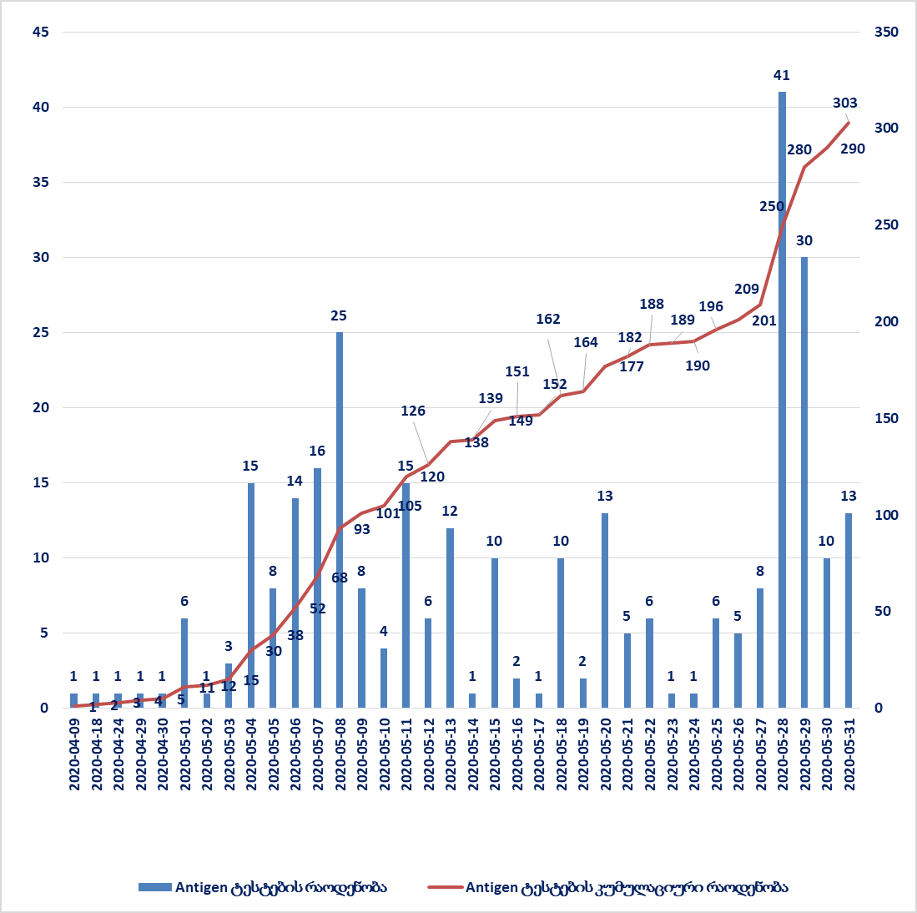
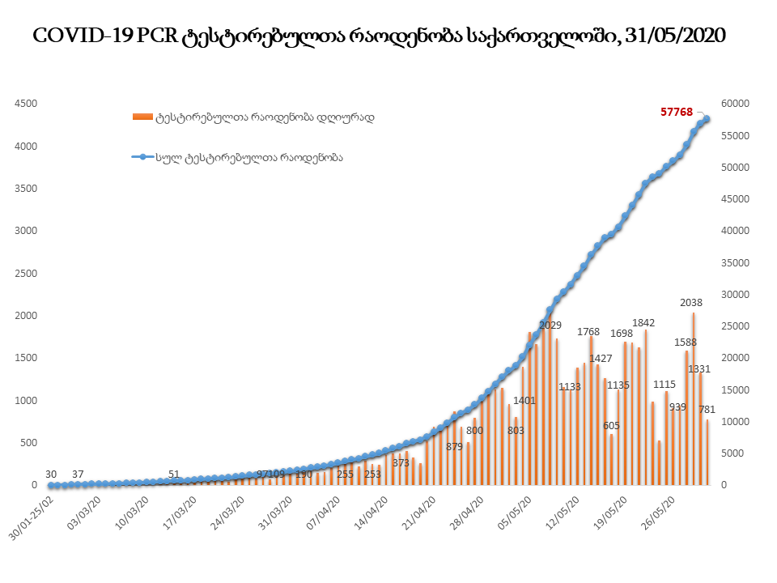
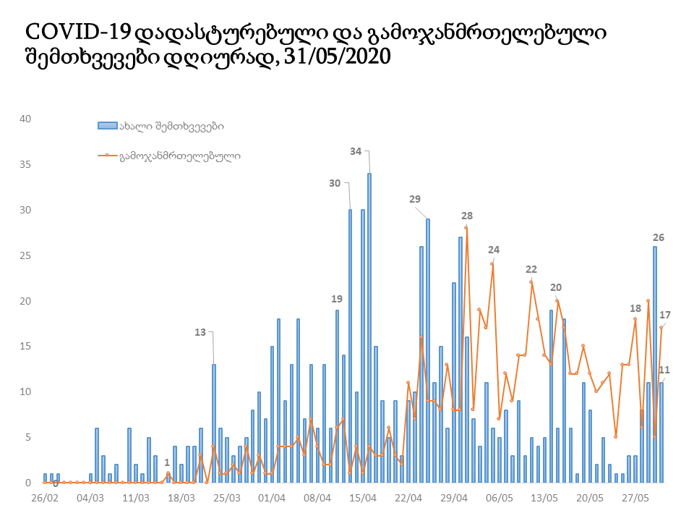

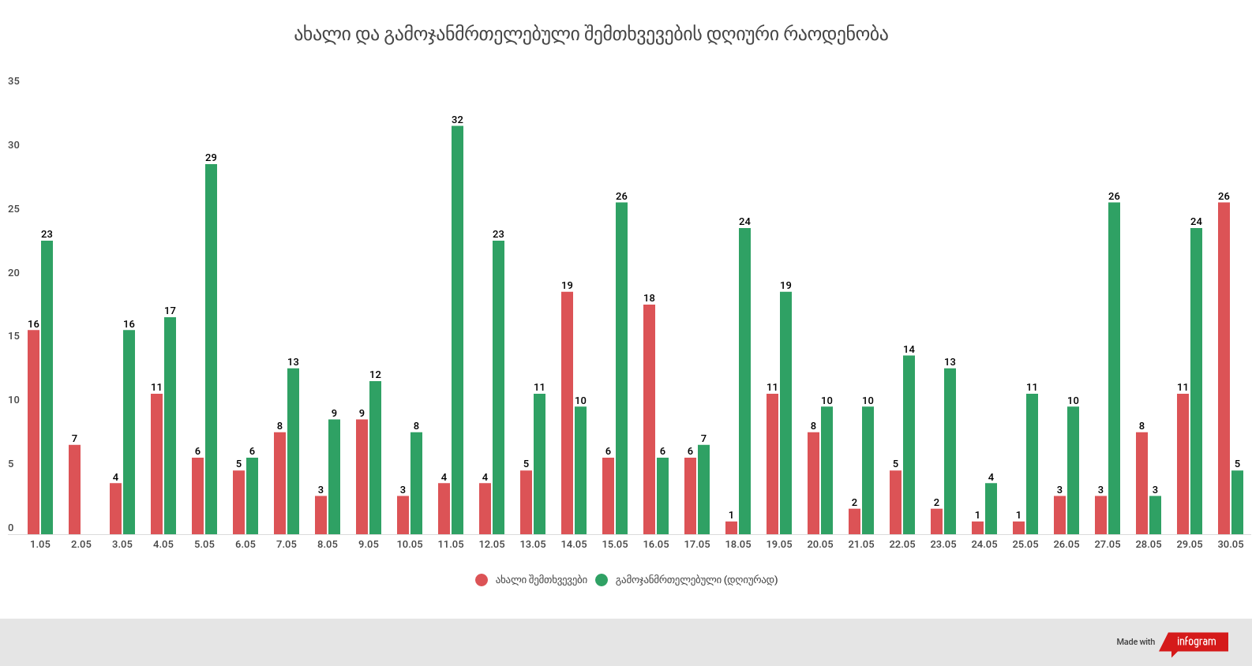

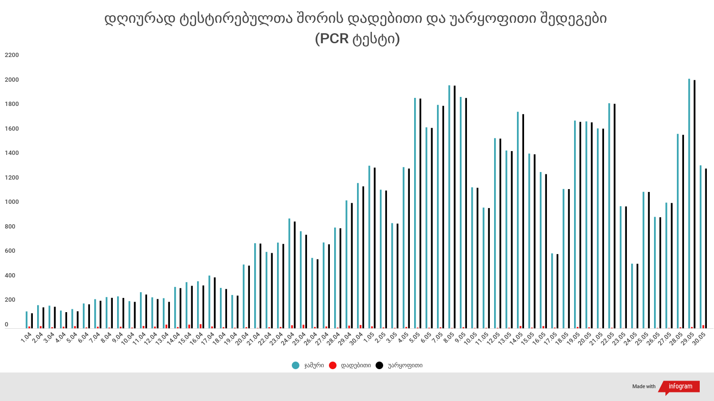

დაავადებათა კონტროლისა და საზოგადოებრივი ჯანმრთელობის ეროვნული ცენტრის ცხელი ხაზი 116 001
ცხელი ხაზის ფუნქციონირების საათები:
- ორშაბათი-პარასკევი: 09:00 – 23:00 სთ
- შაბათი და კვირა: 10:00 – 20:00 სთ

25.05.2020 -დან 31.05.2020-მდე საანგარიშო პერიოდში (7 სამუშაო დღე) ცხელ ხაზზე შემოსული ჯამური რაოდენობაა სულ 1 339 ზარი. მათ შორის:
- ნაპასუხები: 1 198
- გაცდენილი: 141

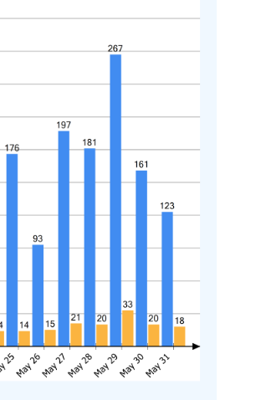

1 ივნისის (09:00) მონაცემებით, სულ ჯამში დაფიქსირებულია 6 267 407 შემთხვევა, მსოფლიო მასშტაბით 213 ქვეყანაში, აქედან:
გამოჯანმრთელდა 2 847 539
დაფიქსირდა სიკვდილის 373 961 შემთხვევაში
საქართველოს სამეზობლო ქვეყნების, ევროპასა და მსოფლიოში ყველაზე დასენიანებული ქვეყნების მონაცემები, 1. 06. 2020
ქვეყანა | სულ დადასტურებული შემთხვევები | სულ სიკვდილის შემთხვევები | ლეტალობის მაჩვენებელი (%)
ამერიკა | 1,837,170 | 106,195 | 5.78
ბრაზილია | 514,992 | 29,341 | 5.70
რუსეთი | 405,843 | 4,693 | 1.16
ესპანეთი | 286,509 | 27,127 | 9.47
გაერთიანებული სამეფო | 274,762 | 38,489 | 14.01
იტალია | 232,997 | 33,415 | 14.34
ინდოეთი | 190,622 | 5,408 | 2.84
საფრანგეთი | 188,882 | 28,802 | 15.25
გერმანია | 183,494 | 8,605 | 4.69
პერუ | 164,476 | 4,506 | 2.74
თურეთი | 163,942 | 4,540 | 2.77
ირანი | 151,466 | 7,797 | 5.15
ჩილე | 99,688 | 1,054 | 1.06
კანადა | 90,947 | 7,295 | 8.02
მექსიკა | 90,664 | 9,930 | 10.95
საუდის არაბეთი | 85,261 | 503 | 0.59
ჩინეთი | 83,017 | 4,634 | 5.58
ბელორუსია | 42,556 | 235 | 0.55
უკრაინა | 23,672 | 708 | 2.99
ისრაელი | 17,071 | 285 | 1.67
ყაზახეთი | 11,308 | 41 | 0.36
სომხეთი | 9,282 | 131 | 1.41
მოლდოვა | 8,251 | 295 | 3.58
ერაყი | 6,439 | 205 | 3.18
აზერბაიჯანი | 5,494 | 63 | 1.15
უზბეკეთი | 3,623 | 15 | 0.41
ყირგიზეთი | 1,817 | 16 | 0.88
საქართველო | 794 | 12 | 1.51

(წყარო: https://www.worldometers.info/coronavirus/)

სიკვდილიანობის სტატისტიკა
- შესაძლო ჭარბსიკვდილიანობის სანახავად შედარდა საქართველოში, 2018-2020 წლებში 1 იანვრიდან 15 მაისის ჩათვლით (3.5 თვე) პერიოდში გარდაცვლილთა რაოდენობა.
- 2020 წლის 1 იანვრიდან 15 მაისის ჩათვლით პერიოდში გარდაცვლილ პირთა საერთო რაოდენობა (17 509) ნაკლებია წინა წლებთან შედარებით: 8%-ით 2019 წელთან და 3%-ით 2018 წელთან შედარებით.

2018-2020 წლებში 1 იანვრიდან 15 მაისის ჩათვლით გარდაცვლილთა რაოდენობა

2018-2020 წლებში 1 იანვრიდან 15 მაისის ჩათვლით გარდაცვლილთა რაოდენობა თვეების მიხედვით

 | 2018 | 2019 | 2020
1 იანვრიდან 15 მაისის ჩათვლით გარდაცვლილთა ჯამური რაოდენობა | 18 102 | 19 076 | 17 509
მათ შორის
იანვარი | 4 264 | 4 958 | 4 568
თებერვალი | 3 786 | 3 866 | 4 075
მარტი | 4 193 | 4 170 | 3 844
აპრილი | 3 959 | 4 048 | 3 348
15 მაისი | 1 900 | 2 034 | 1 674

სწრაფი მარტივი ტესტირებების მონაცემები (ანტისხეული, ანტიგენი) ამოღებულია COVID-LAB ელექტრონულ სისტემიდან. ამ ეტაპზე ყველა კერძო ლაბორატორია არ არის ჩართული სისტემაში და წარმოდგენილი ციფრი განსხვავდება რეალური მაჩვენებლიდან

